Sistema de Gamificação para Sala de Aula

Nome dos Alunos: Gustavo Versolatto Nicole Mascaretti Gustavo Bomfim Nicholas Carmona Caio Onha

Pietro Pena

Sumário
- Descrição/Resumo do Projeto 3
- Tecnologias Empregadas 3
- Definição de Papéis no Projeto 4
- Levantamento dos Requisitos do Sistema de Software – Product Backlog 4
- Planejamento da Sprint 1 – Sprint Backlog 5
  - Implementação e Testes – Sprint 1 5
  - Review da Sprint 1 5
  - Retrospectiva da Sprint 1 5
- Sprint 2 5
- Registro da Apresentação ao Parceiro 5
- Referências 5
- Apêndice I 6

Descrição/Resumo do Projeto
Esse projeto propõe a criação de um sistema para tornar a experiência em sala de aula mais dinâmica e motivar os alunos. Através da gamificação, os alunos ganharão pontos por participação, bom comportamento e realização de tarefas, incentivando o aprendizado de forma competitiva e amigável. Além disso, o sistema permitirá que professores registrem as notas das avaliações e gerem relatórios combinando o desempenho acadêmico com a pontuação da gamificação. Isso proporcionará um acompanhamento mais completo da evolução dos alunos.
O problema central é a falta de engajamento e motivação dos alunos no ambiente escolar. Muitos alunos têm dificuldade em manter a atenção, participar nas aulas e cumprir as tarefas dentro dos prazos. E na maioria das escolas a avaliação se baseia apenas em notas das atividades e provas, sem considerar outros aspectos positivos do comportamento dos estudantes.
O objetivo do sistema é gamificar a rotina escolar, incentivando os alunos a participarem mais das atividades por meio de um sistema de pontos e recompensas. O sistema também permitirá o registro e acompanhamento das notas, combinando-as com a pontuação da gamificação para gerar um relatório final. Com esse sistema, espera-se que os alunos aumentem sua participação e interesse em sala de aula e mantenham um bom comportamento, pelo lado dos professores, espera-se que eles tenham mais facilidade em acompanhar o desempenho de cada aluno e da(s) turma(s) no geral.
O público-alvo será os professores e alunos do ensino fundamental e médio. Já os stakeholders, serão os professores, alunos, coordenação escolar/direção e até os responsáveis pelos alunos.

O que será implementado:
- Cadastro de alunos e professores
- Login para professores
- Sistema de pontuação baseado em gamificação
- Registro de notas e cálculo da média acadêmica
- Ranking dos alunos
- Geração de relatórios combinando pontuação gamificada e notas O que não será implementado:
- Aplicação mobile
- Inteligência artificial para análise de desempenho
- Comunicação direta com os pais ou responsáveis

Tecnologias Empregadas
- Linguagens de programação utilizadas
  - Front End: HTML, CSS, JavaScript

  - Back End: Go
- Frameworks e bibliotecas adotadas.
  - React
- Banco de dados e sua justificativa.
  - MySQL
  - A escolha do banco de dados foi baseada em uma extensa pesquisa na qual concluímos que o MySQL se enquadra nos requisitos que procuramos para o projeto, como facilidade no uso, rapidez, confiabilidade e compatibilidade com diversas linguagens de programação
- Ferramentas auxiliares (versionamento, colaboração, gerenciamento de tarefas).
  - Versionamento: Git, GitHub
  - Colaboração: Discord
  - Gerenciamento de tarefas: Trello

Definição de Papéis no Projeto
- Nome e função de cada integrante:
  - Pietro Maffessoni – Desenvolvedor.
  - Gustavo Versolatto – Desenvolvedor
  - Gustavo Bomfim – Desenvolvedor
  - Caio Onha – Desenvolvedor
  - Nicole Mascaretti – Scrum Master, Owner (PO)

Levantamento dos Requisitos do Sistema de Software – Product Backlog
N° | Descrição | Prioridade | Tempo
1 | Como professor, quero cadastrar alunos no sistema para registrar e acompanhar o desempenho de cada um.  Os sistema deve permitir a inserção de nome completo, turma e matrícula  O aluno deve aparecer na lista após o cadastro ser concluído com sucesso. | 1 | 2
2 | Como professor, quero efetuar login no sistema para acessar minhas funcionalidades e gerenciar os dados dos alunos.  O login só devem ser concluidos se o email e a senha estiverem corretos.  O professor dever ser redirecionado para a proxima tela após o login. | 1 | 2
3 | Como aluno, quero acumular pontos por participação, bom comportamento e realização de tarefas para ser motivado a melhorar meu desempenho.  O professor deve poder atribuir pontos a um aluno.  Os pontos devem ser salvos e atualizados em um ranking de pontos | 1 | 5
4 | Como professor, quero registrar as notas das avaliações dos alunos para que o sistema calcule automaticamente suas médias.  O sistema deve permitir registrar multiplas notas por aluno.  A média deve ser calculada automaticamente e exibida ao professor. | 1 | 2
5 | Como aluno, quero ver meu posicionamento no ranking para saber como estou em comparação com meus colegas.  O sistema deve atualizar o ranking sempre que houver mudanças  O sistema deve mostrar pelo menos nome e a pontuação do aluno. | 1 | 2
6 | Como professor, quero acessar o ranking dos alunos para identificar os melhores desempenhos e acompanhar a evolução da turma.  O sistema deve mostrar o ranking no painel do professor.  Deve ser possível visualizar o ranking por turma. | 1 | 2
7 | Como professor, quero gerar relatórios que integrem a pontuação da gamificação e as notas acadêmicas para ter uma visão completa do desempenho dos alunos.  O relatório deve conter média notas, pontuação total e ranking do aluno. | 2 | 5

Legendas:

Prioridade: 1=alta; 2=média; 3=baixa

Tempo: 2=algumas horas; 5=alguns dias

- Ferramenta utilizada: Trello.

Planejamento da Sprint 1 – Sprint Backlog 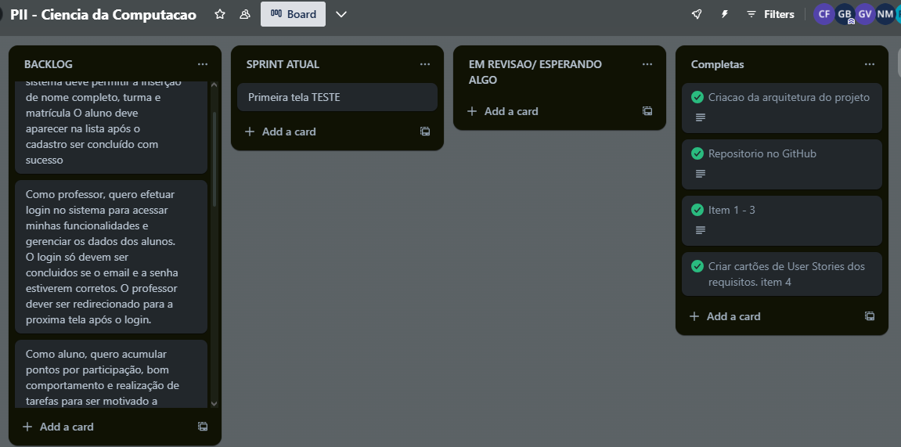
- Focar nos requisitos de alta prioridade, dividir as tarefas em setores (Back-end e Front-end).
- Regras de negocio: Autenticar o usuario via e-mail corporativo, pontuação dinâmica com base no desempenho do aluno.
- A API será feita em GO, enquanto o front-end será usado o HTML, CSS e JavaScript React. Para banco de dados: MySQL. Organização da equipe e gerenciamento de cartões de tarefa, será utilizado o Trello. Por fim, para ciração de telas, será utilizado o Figma

Implementação e Testes – Sprint 1 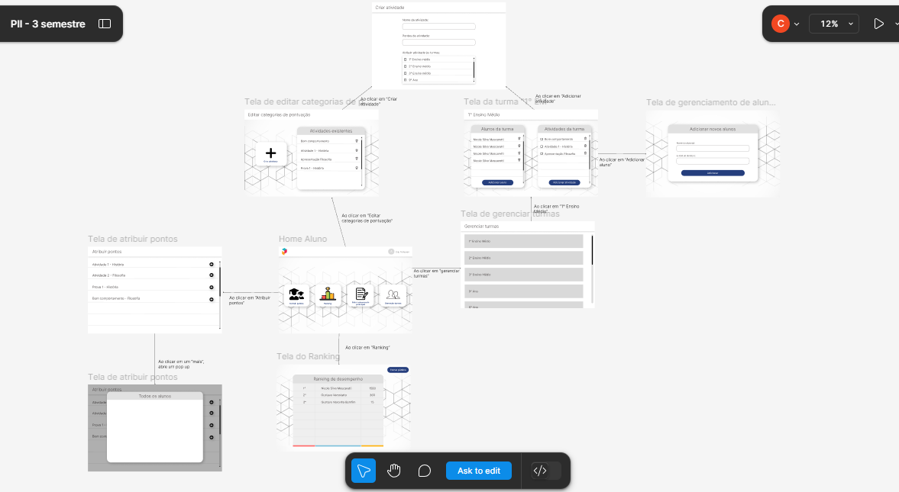
    - https://github.com/gugsgod/PII-3semestre

Review da Sprint 1
    - Não estamos nem com 10% do objetivo concluido. Para a proxima sprint devemos priorizar o Login do usuário, que são requisitos de alta prioridade, mas que são rápidos de fazer.

Retrospectiva da Sprint 1
    - A prototipação das telas ficou excelente com muito fidelidade, mas ainda falta comprometimento por parte da equipe de outros áreas.
    - Para proxima Sprint será necessário mais comprometimento da equipe por igual em todas as áreas do projeto.

Sprint 2
- Repetição da estrutura da Sprint 1.
- Ajustes realizados com base no feedback da Sprint anterior.

Registro da Apresentação ao Parceiro
- Data e local da apresentação. Participantes.
- Feedback recebido.
- Ajustes sugeridos.

Referências
- Listar as fontes utilizadas na documentação conforme normas ABNT.

Apêndice I
- Registro das reuniões com o parceiro.
- Fotos, documentos de apoio e materiais relevantes.

